: ................................الاسم  : ...............................اللقب  : س1م ..........القسم | تقويم تشخيصي في مادة العلوم الفيزيائية و التكنولوجيا | المستوى: الأولى متوسط  مؤسسة: الشهيد بن عبد الله مصطفى

التقويم الأول: ضع علامة ( √) أمام الإجابة الصحيحة
- تعين الأم درجة حرارة طفلها باستعمال : الميزان المحرار الميقاتية
- لقياس طول كتاب نستعمل : المسطرة اليد أنبوب مدرج
- يكون الماء في حالته الطبيعية : صلب غاز سائل
- وحدة الكتلة هي : المتر الكيلوغرام اللتر
cm 10000 cm 100 - m 10 تساوي ب cm : cm 1000
التقويم الثاني:
إليك التركيبة التالية:
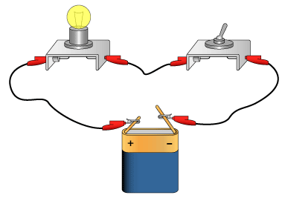

سم العناصر المشار إليها بسهم
1 - ......................... 3- ...........................
2- .......................... 4- ...........................
أكمل الجدول بوضع علامة (x) داخل الخانة المناسبة
القماش | النحاس | البلاستيك | الحديد | الخشب | اسم المادة
 |  |  |  |  | ناقلة للكهرباء
 |  |  |  |  | عازلة للكهرباء

التقويم الثالث: املآ الفراغ بالكلمات المناسبة
الأربعة – كروي – الشمس – نفسه - النهار
الأرض كوكب .............. الشكل يستغرق 24 ساعة ليدور حول ................. فيحدث تعاقب الليل و .............. كما تستغرق الأرض 365 يوم لتدور حول ................ فيحدث تعاقب الفصول ...............

تحت إشراف الأستاذة بلقاسم.خ

تحت إشراف الأستاذة بلقاسم.خ

